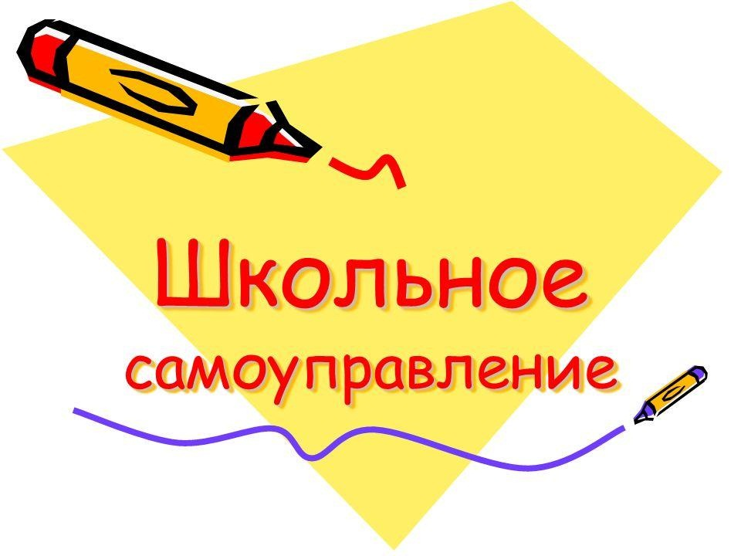

**ЦЕЛИ, ЗАДАЧИ ДЕЯТЕЛЬНОСТИ СОВЕТА УЧЕНИЧЕСКОГО САМОУПРАВЛЕНИЯ МБОУ ЗЕЛЕНОНИВСКИЙ УВК ИМ.ГЕРОЯ СОВЕТСКОГО СОЮЗА М.К. ТИМОШЕНКО**

**ЦЕЛИ:**

1. Развитие интеллектуальной и духовно-нравственной сфер жизни детей и подростков.
2. Содействие становлению правовой, демократической, самоуправляющей школы, обеспечивающей свободное развитие личности, формирование социальной активности, воспитание гражданственности, ответственности, уважительного отношения учащихся к правам других людей.

**ЗАДАЧИ:**

1. Содействовать развитию школьного самоуправления.
2. Формировать нравственные качества, воспитывать чувство коллективизма, товарищества, ответственности, социальной дисциплины.
3. Гуманизация и гармонизация взаимоотношений педагогов, учащихся и родителей, вовлечение их в школьную работу.

**ФУНКЦИИ ДЕЯТЕЛЬНОСТИ АКТИВА СОВЕТА УЧЕНИЧЕСКОГО САМОУПРАВЛЕНИЯ**

1. Координирует деятельность всех органов и объединений учащихся школы, планирует и организует внеклассную и внешкольную работу учащихся.
2. Организует самообслуживание учащихся, их дежурство, поддерживает дисциплину и порядок в школе.
3. Устанавливает шефство старших классов над младшими.
4. Готовит и проводит собрания и конференции учащихся школы.
5. Организует выпуск газеты в школе.
6. На своих заседаниях обсуждает и утверждает планы подготовки и проведения важнейших школьных ученических мероприятий.
7. Заслушивает отчёты о работе своих министерств, комиссий и других рабочих органов самоуправления, объединений учащихся и принимает по ним необходимые решения.
8. Слушает отчёты ответственных о выполнении своих решений, принятых на предыдущих заседаниях.
9. Решает вопросы поощрения и наказания.
10. Принимает решения об ответственности учащихся в соответствии со своими полномочиями.
11. Подводит итоги соревнования между классными коллективами в общественно полезной деятельности.
12. Утверждает состав делегации учащихся школы на городские (районные) совещания и конференции школьников, и т.д.
13. Рабочие органы Совета ученического самоуправления утверждают свои эмблемы, песни, форму одежды, ритуалы и т.д.
14. Представители Совета ученического самоуправления правомочны просить администрацию школы о выделении им в помощь педагогов-консультантов из числа имеющих соответствующую квалификацию учителей

**Структура школьного ученического самоуправления**

**Президент школьного самоуправления – Диншаева Сульбие**

* организует планирование деятельности Ученического собрания (далее УС); определяет повестку дня, председательствует на заседаниях;
* организует работу по согласованию деятельности УС с администрацией школы, методическими объединениями и другими органами управления, существующими в школе;
* оказывает помощь членам Совета школы;
* осуществляет контроль исполнения решений УС.

**Министры школьного ученического самоуправления**

Министр образования – Карта Асие

Министр спорта -  Тахтаров Энвер

Министр экологии – Комаричев Владислав

Министр культуры – Аджигафарова Эсма

Министр здравоохранения и милосердия – Тахтарова Ленара

Министр экономики – Тельный Ярослав

Министр труда и права – Кратик Максим

Министр туризма – Политов Владислав

Министр безопасности – Глушко Антон

Министр информации - Бойко Полина

**Министерство образования:**

* составление и корректировка плана работы министерства;
* организация и проведение предметных недель, интеллектуальных конкурсов, различных викторин и т.д.;
* контроль за посещаемостью и успеваемостью учащихся;
* представление на награждение за успехи в учебе, предметных олимпиадах, ученических научно-практических конференциях и т.д.
* сотрудничество с зам. директорами по УВР, классными руководителями, учителями-предметниками.

**Министерство культуры:**

* организация и проведение культурно-массовых мероприятий школы;
* проектирование культурных мероприятий, вечеров, праздников;
* взаимодействие с внешкольными учреждениями;
* организация досуга учащихся.

**Министерство труда и права:**

* организация трудовых мероприятий (генеральные уборки, уборки территории, утепление окон, озеленение территории школы и т.д.);
* проверка санитарного состояния кабинетов;
* привлечение учащихся к общественным работам;
* соблюдение за сохранностью школьного имущества;
* организация дежурства в школе и кабинетах;
* совместная работа с зам. директором по АХЧ, техперсоналом;
* составление и корректировка планов работы министерства.

**Министерство спорта:**

* организация школьных и районных соревнований, спортивных игр и праздников.
* информация о событиях в мире спорта.
* проведение физкультминуток.
* контроль посещаемости уроков физкультуры.
* содействие в проведении лекций о ЗОЖ.
* организация лекториев для учащихся по профилактике правонарушений.

**Министерство информации:**

* освещение школьной жизни в газете
* выпуск стенгазеты к праздникам.
* приобретение теоретических и практических навыков в работе с компьютером.
* объединение детей разного возраста с целью формирования разносторонне развитой личности и реализации творческих интересов и способностей учащихся.
* содействие в воспитании информационной культуры школьников.
* повышение интереса к учебе (литературе, русскому языку, информатике).
* развитие интеллекта, творческих и коммуникативных способностей.

**Министерство здравоохранения и милосердия**

* организовать помощь нуждающимся и привлечь к этому наибольший круг людей;
* быть доброжелательными, великодушными; держать любую ситуацию под контролем;
* относиться с вниманием к каждому;
* быть полезным для других;
* всегда отзываться на помощь;
* не позволять равнодушного отношения к поручениям.

**Министерство экологии**

* работа по озеленению школы и пришкольного участка;
* организация акций по охране окружающей среды;
* агитационная работа по экологическому воспитанию;
* организация трудовых объединений для уборки территории школы;

планирует, организует и проводит все мероприятия, связанные с экологическим

* воспитанием: трудовые десанты, генеральные уборки, выставки, высадка, полив

растений.

* рассматривает на совместных с администрацией заседаниях вопросы выполнения

соглашения по уборке кабинетов и рекреаций, их озеленении, информирует

учащихся о принимаемых в этой области мерах.

**Министерство экономики**

* собирать информацию о достижениях учащихся в различной деятельности, заслуживающих поощрения;
* планирует работу министерства на каждую учебную четверть, по истечении учебной четверти предоставлять в произвольной форме отчёт о проделанной работе.

**Министерство туризма**

* организовывать и проводить туристские и спортивные мероприятия в школе (оказывать помощь в организации и проведении спортивных соревнований, туристических походов, конкурсов);
* собирать информацию о спортивных достижениях учащихся и своевременно предоставлять её Президенту школы или заместителю директора по [воспитательной работе](http://www.pandia.ru/text/category/vospitatelmznaya_rabota/);
* планировать работу министерства на каждую учебную четверть, по истечении учебной четверти предоставлять в произвольной форме отчёт о проделанной работе;
* привлекать к деятельности министерства туризма и спорта членов Совета министров и представителей других министерств.

**Министр безопасности**

* контролирует  организацию дежурства по школе и в классах,
* выпуск еженедельной стенгазеты;
* следить за сохранностью использования школьного инвентаря, мебели, оборудования; отслеживать соблюдение учащимися [техники безопасности](http://pandia.ru/text/category/tehnika_bezopasnosti/) на уроках и переменах, а также правил поведения в школе;
* доводить до сведения заместителей директора школы информацию о происшествиях, несчастных случаях в школе;
* планировать работу министерства на каждую учебную четверть, по истечении учебной четверти предоставлять в произвольной форме отчёт о проделанной работе.